«Будущие защитики»
В детском саду № 35 «Болашак» провели «Зарницу», посвещенную ко Дню Победы. В ней принимали участие дети средних групп вместе с родителями. Под музыкальное сопровождение дети зашли в спортивный зал, торжественно прозвучал гимн РК, и каждая команда произнесла свой девиз. Дети 4-5 лет умело, стойко преодолевали все задания: ползали по- пластунски, метали гранаты по макетам танков. После «сражения» «раненых» молодых бойцов перевязывали, бинтовали разные части тела. Затем бойцам привезли полевую кухню: им подали кашу, компот. Настроение у ребят было радостное , все участники проявили смекалку, ловкость. Дети чувствовали поддержку своих пап и мам и уверенно шли к победе в соревновании. Среди них отличились семьи Грызуновых, Мотрошиловых, Магламян, Костоглод. Победители награждены грамотами за активное участие.
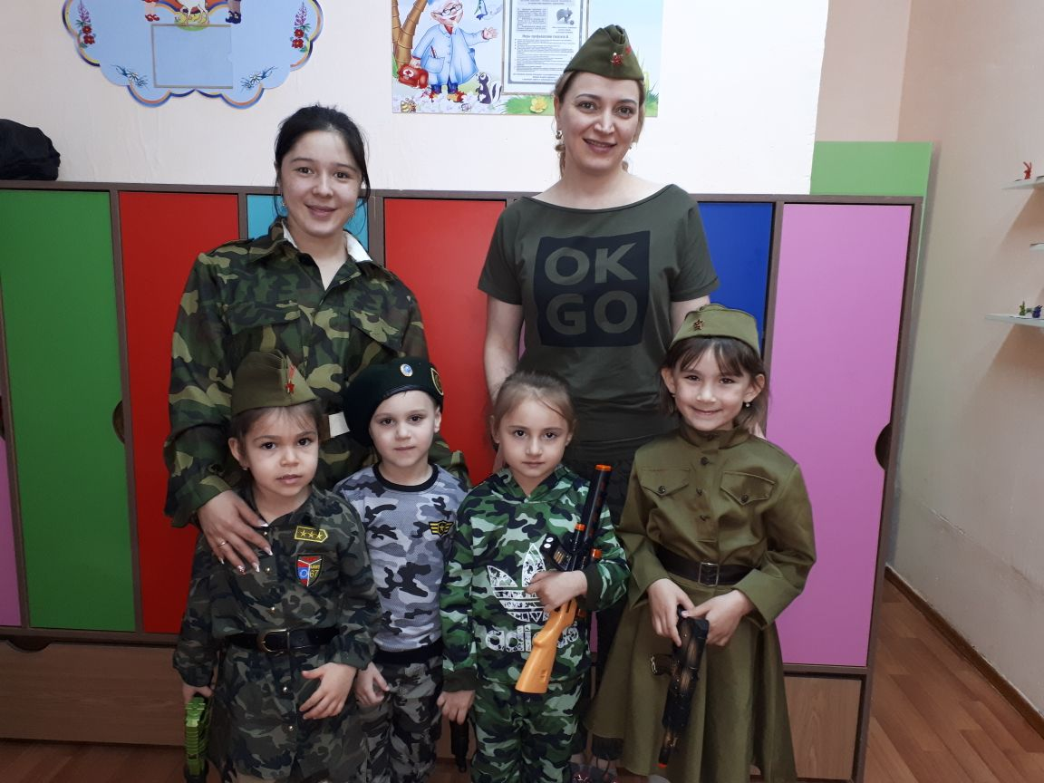
Воспитатель группы № 12 Аубакирова К.Ж.

